**BÁO CÁO BÀI TẬP LỚN**

**ĐỀ TÀI: PHẦN MỀM TÍNH TIỀN ĐIỆN**

**I. Thành viên nhóm:**

1.Phạm Thanh Quân.

2.Nguyễn Văn Duy.

3.Phùng Đức Trung.

**II. Nội dung:**

1.Ý tưởng:

- Tạo một phần mềm tính tiền điện, cho phép người dùng nhập và lưu trữ thông tin khách hàng.

-Gồm các tính năng là: thêm, sửa, xóa, tìm kiếm thông tin tất cả khách hàng, cho phép người dùng có thể thực hiện dễ dàng các tính năng này.

-Dữ liệu khách hàng được liên kết với SQL sever để lấy thông tin.

2. Nền tảng:

Winform C# và SQL sever.

3. Các bước tiến hành:

Bước 1: Tạo form, sử dụng các controls đã học:

-Label: Nhãn

-DataGridView: khung hiển thị dữ liệu bảng

-Button: điều khiển dạng nút bấm

-TextBox: Ô nhập liệu nhỏ

-TableLayoutPanel: thùng chứa dạng bản

-GroupBox: nhóm có tiêu đề

-DateTimePicker: bảng lựa chọn ngày tháng năm

-TableLayoutPanel: sử dụng để căn chỉnh form

Form 1:

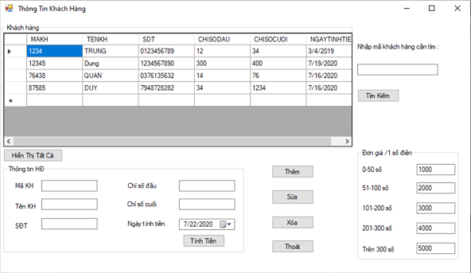

Form 2:

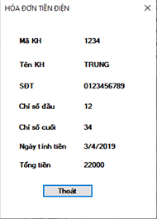

Bước 2: Phần code

-Tạo 1 database bên SQL rồi liên kết với bên form

- Viết 1 hàm hiểm thị để sau khi thêm sửa xóa dữ liệu ta sẽ dùng hàm đó để hiển thị thông tin khách hàng

- Nút “thêm”, ta sẽ bắt lỗi, nếu khách hàng không nhập mã khách hàng hoặc nhập trùng mã khách hàng thì sẽ hiển thị ra màn hình thông báo chưa nhập khách hàng và nhập trùng mã khách hàng, sau đá ta dùng câu lệnh truy vấn insert into để nhập thông tin khách hàng vào các textbox ở phần thông tin hóa đơn, rồi dùng hàm loaddata đã tạo ở trên để hiển thị lên datagridview. Sau khi thêm xong ta sẽ xóa tất cả các dữ liệu ở các textbox để có thể nhập thêm khách hàng mới.

-Nút “sửa”, trên Datagridview sẽ viết các hàm để khi bấm vào các thông tin khách hàng trên datagridview thì nó sẽ hiển thị thông tin khách hàng đó lên các textbox trên mục thông tin hóa đơn, sau đó sử dụng câu lệnh truy vấn update để sửa thông tin khách hàng trên các textbox, sau đó dùng hàm loadata để hiển thị lại thông tin khách hàng.

-Nút “xóa” dùng câu lệnh truy vấn delete để xóa 1 khách hàng khỏi danh sách khách hàng.

-Nút “tìm kiếm”, mời khách hàng nhập mã khách hàng sau đó dùng câu lệnh truy vấn select ở trong bảng database mà ta đã tạo với điều kiện mã khách hàng mà khách hàng đã nhập ở trên. Nếu khách hàng nhập 1 mã không có trong danh sách thì nó sẽ không hiển thị gì. Nếu khách hàng không nhập gì thì sẽ hiển thị tất cả các khách hàng.

-Nút “thoát”, ta sẽ hiển thị lên thông báo khách hàng có muốn thoát không? nếu khách hàng muốn thoát thì ta sẽ cho thoát.

-Tạo các biến (a, b, c, d, g, h) tương ứng với các thông tin (makh, ten, sdt, sd, time, sc), em tạo 1 from mới gọi là form 2 sử dụng để xuất ra thông tin khách hàng, số điện và tính tiền với số điện mà khách hàng đã sử dụng. Em dùng các biến a, b, c, d, f, g, h để liên kết các thông tin form 1 với form 2, các biến này lưu thông tin khách hàng của form 1 liên kết với form 2 để xuất ra 1 hóa đơn gửi đến khách hàng.

-Phần tính tiền điện, em chia thành các mốc tính với mức giá khác nhau tùy thuộc vào khách hàng dùng nhiều hay ít (lũy tiến). Khách hàng dùng càng nhiều thì sẽ tốn càng nhiều tiền, các mức tiền điện có thể thay đổi được phụ thuộc tình hình kinh tế. Giá điện có thể thay đổi được bằng phần Text trong Properties.

Cách tính:

|  |  |
| --- | --- |
| Chỉ số đầu-Chỉ số cuối(giá tiền) | Cách tính |
| 0-50 số (giá tiền 1) | Số điện *giá tiền 1 |
| 51-100 số(giá tiền 2) | 50*giá tiền1+ (Số điện-50)*giá tiền 2 |
| 101-200 số(giá tiền 3) | 50*giá tiền1+ 50*giá tiền 2+(Số điện-100)* giá tiền 3 |
| 201-300 số(giá tiền 4) | 50*giá tiền1+ 50*giá tiền 2+100*giá tiền3 +(Số điện-200)* giá tiền 4 |
| Trên 300 số(giá tiền 5) | 50*giá tiền1+ 50*giá tiền 2+100*giá tiền3 +100*giá tiền 4+(Số điện-300)* giá tiền 5 |

Trong các If để chia các mức tính giá tiền điện em có sử dụng hàm ShowDialog để khi bấm “Tính tiền” các thông tin hiển thị trong form 2.

Form 2:

Gán các thông tin khách hàng là các Label bằng các biến a, b, c, d, g, h, f để hiện thị các thông tin khách hàng trong mục hóa đơn.

III. Kết luận

Phần mềm tính tiền điện giúp cho người dùng theo dõi được chỉ số điện mà hộ gia đình đã sử dụng trong thời gian 1 tháng. Phần mềm cũng giúp công ty kinh doanh điện tìm kiếm, sửa, xóa, thêm thông tin các khách hàng của mình, có thể tìm kiếm bất kì khách hàng nào theo Mã KH. Phần mềm có tính thực tế và ứng dụng cao trong đời sống thực tế.